**Project : masipnu.com**

**Screenshot**

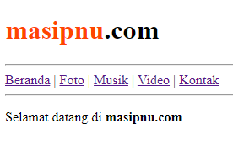

**Struktur folder**

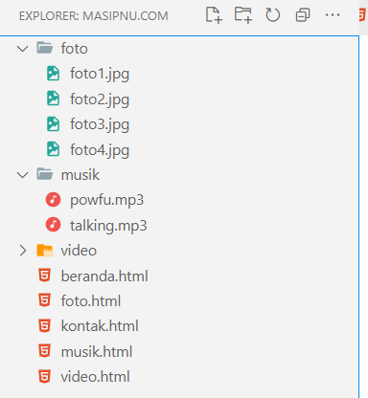**beranda.html**

<!DOCTYPE html>

<html lang="en">

<head>

    <meta charset="UTF-8">

    <meta http-equiv="X-UA-Compatible" content="IE=edge">

    <meta name="viewport" content="width=device-width, initial-scale=1.0">

    <title>masipnu.com</title>

</head>

<body>

    <h1>

        <span style="color: orangered;">masipnu</span>.com

    </h1>

    <hr>

    <a href="beranda.html">Beranda</a> |

    <a href="foto.html">Foto</a> |

    <a href="musik.html">Musik</a> |

    <a href="video.html">Video</a> |

    <a href="kontak.html">Kontak</a>

    <hr>

    <p>Selamat datang di <b>masipnu.com</b></p>

</body>

</html>

**foto.html**

<!DOCTYPE html>

<html lang="en">

<head>

    <meta charset="UTF-8">

    <meta http-equiv="X-UA-Compatible" content="IE=edge">

    <meta name="viewport" content="width=device-width, initial-scale=1.0">

    <title>masipnu.com</title>

</head>

<body>

    <h1>

        <span style="color: orangered;">masipnu</span>.com

    </h1>

    <hr>

    <a href="beranda.html">Beranda</a> |

    <a href="foto.html">Foto</a> |

    <a href="musik.html">Musik</a> |

    <a href="video.html">Video</a> |

    <a href="kontak.html">Kontak</a>

    <hr>

    <b>Galeri Foto</b>

    <hr>

    <img src="foto/foto1.jpg" alt="" height="250px">

    <img src="foto/foto2.jpg" alt="" height="250px">

    <img src="foto/foto3.jpg" alt="" height="250px">

    <img src="foto/foto4.jpg" alt="" height="250px">

</body>

</html>

**musik.html**

<!DOCTYPE html>

<html lang="en">

<head>

    <meta charset="UTF-8">

    <meta http-equiv="X-UA-Compatible" content="IE=edge">

    <meta name="viewport" content="width=device-width, initial-scale=1.0">

    <title>masipnu.com</title>

</head>

<body>

    <h1>

        <span style="color: orangered;">masipnu</span>.com

    </h1>

    <hr>

    <a href="beranda.html">Beranda</a> |

    <a href="foto.html">Foto</a> |

    <a href="musik.html">Musik</a> |

    <a href="video.html">Video</a> |

    <a href="kontak.html">Kontak</a>

    <hr>

    <b>Galeri Musik</b>

    <ul>

        <li>

            <p>Powfu</p>

            <p>

                <audio src="musik/powfu.mp3" controls></audio>

            </p>

        </li>

        <li>

            <p>Talking to The Moon</p>

            <p>

                <audio src="musik/talking.mp3" controls></audio>

            </p>

        </li>

    </ul>

</body>

</html>

**video.html**

<!DOCTYPE html>

<html lang="en">

<head>

    <meta charset="UTF-8">

    <meta http-equiv="X-UA-Compatible" content="IE=edge">

    <meta name="viewport" content="width=device-width, initial-scale=1.0">

    <title>masipnu.com</title>

</head>

<body>

    <h1>

        <span style="color: orangered;">masipnu</span>.com

    </h1>

    <hr>

    <a href="beranda.html">Beranda</a> |

    <a href="foto.html">Foto</a> |

    <a href="musik.html">Musik</a> |

    <a href="video.html">Video</a> |

    <a href="kontak.html">Kontak</a>

    <hr>

    <b>Galeri Video</b>

    <br><br>

    <video src="video/keluarga.mp4" height="350px" controls></video>

    <video src="video/negara.mp4" height="350px" controls></video>

    <video src="video/derek.mp4" height="350px" controls></video>

</body>

</html>

**kontak.html**

<!DOCTYPE html>

<html lang="en">

<head>

    <meta charset="UTF-8">

    <meta http-equiv="X-UA-Compatible" content="IE=edge">

    <meta name="viewport" content="width=device-width, initial-scale=1.0">

    <title>masipnu.com</title>

</head>

<body>

    <h1>

        <span style="color: orangered;">masipnu</span>.com

    </h1>

    <hr>

    <a href="beranda.html">Beranda</a> |

    <a href="foto.html">Foto</a> |

    <a href="musik.html">Musik</a> |

    <a href="video.html">Video</a> |

    <a href="kontak.html">Kontak</a>

    <hr>

    <b>Kontak</b>

    <br>

    <ul>

        <li>Nama &nbsp;&nbsp;&nbsp;&nbsp;&nbsp;&nbsp; : Ipnu Masyaid</li>

        <li>Alamat &nbsp;&nbsp;&nbsp;&nbsp; : Gegeran, Sukorejo, Ponorogo</li>

        <li>Whatsapp  : 082139855935</li>

        <li>E-Mail &nbsp;&nbsp;&nbsp;&nbsp;&nbsp; : masipnu1@gmail.com</li>

        <li>Instagram : @masipnu</li>

    </ul>

</body>

</html>